“Elaboro un tríptico”

NOMBRE: __________________________________________CURSO: 6° ____ FECHA: ____/____/2020

OBJETIVO DE APRENDIZAJE: Reconocer y explicar que los seres vivos están formados por una o más células y que estas se organizan en tejidos, órganos y sistemas.
HABILIDADES: Clasificar – Comunicar - Investigar - Observar - Identificar - Reconocer.
INSTRUCCIONES:
- Lee la siguiente información te será muy útil para poder confeccionar el siguiente modelo a trabajar.
- ¿Sabías qué? Lee las siguientes definiciones y observa las fotografías, para que puedas diferenciar.
- Ahora utilizando tú CREATIVIDAD, confecciona un TRÍPTICO, siguiendo las instrucciones que encontrarás en la guía
- Puedes solicitar ayuda de tus padres si así lo requieres.
- Al terminar, realiza una presentación del Tríptico a tus padres, la opinión de ellos es muy importante.
EVALUACIÓN: Proceso – Presentación.

¿Sabías qué?
Los folletos pueden ser de diversos tipos:
1.- Cuando no contiene ningún tipo de doblez, se denomina simplemente folleto.
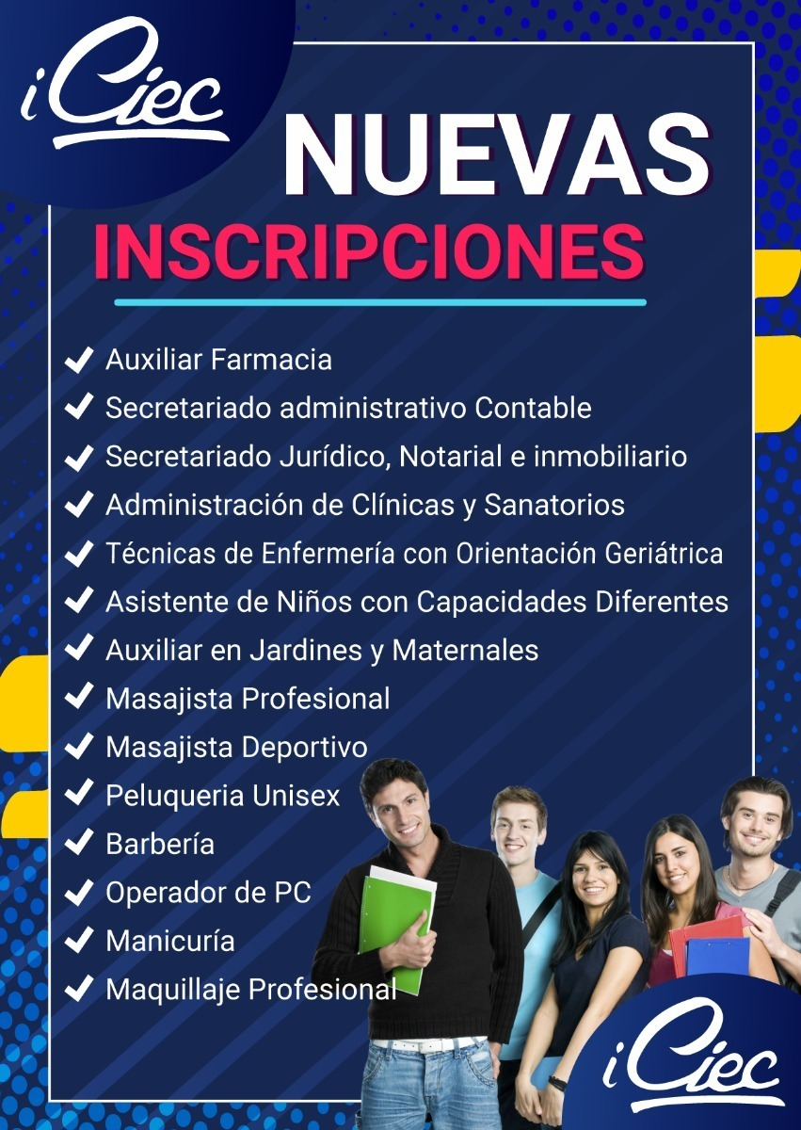
2.- Cuando tienen un solo doblez para formar dos partes se denomina díptico.


3.- Cuando contiene dos dobleces para formar tres partes se denomina tríptico
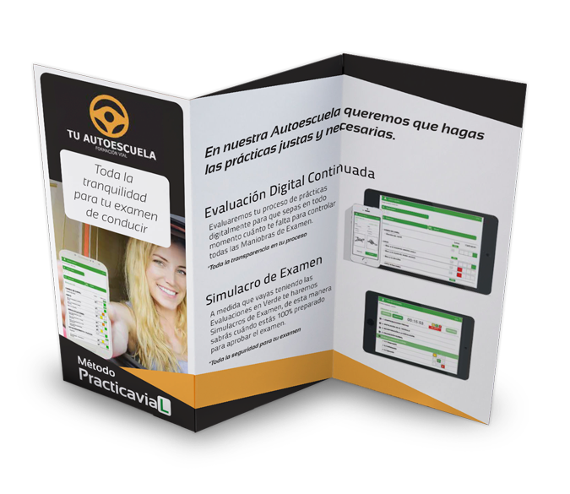
I.- AHORA A TRABAJAR: Elabora, “Un Tríptico informativo”.

1.- Investigación sobre, “El insecto papaíto piernas largas”

2.- Luego, busca información en artículos informativos, textos de Ciencias Naturales, revistas, Internet, enciclopedias y cualquier información que sea importante para ti.

3.-Elabora un TRÍPTICO que incluya la siguiente información:
* Las respuestas deben ser breves.
* Nombre común.
* Nombre científico.
* Breve descripción.
* Tipo de alimentación.
* ¿En qué se diferencia de una araña?
* ¿Es peligroso?
* ¿Tiene colmillos?
* Lugar dónde habita.
* Incluir fotos o dibujos.
* Trabajo realizado y escrito a mano.
* ¡TÚ CREATIVIDAD ES LO MÁS IMPORTANTE!

RÚBRICA DE EVALUACIÓN
El insecto papaíto piernas largas”
Objetivo: Reconocer las características del insecto papaíto piernas largas a través de una investigación, registrada y presentada en un tríptico.
 | Indicador | Logrado | M. Logrado | Por Lograr | Puntaje
1 | Presentan evidencias de su investigación y elaboración de su tríptico durante el mes de mayo. | 4 | 3 | 2
2 | Presentan su Tríptico, en la fecha fijada. | 10 | 8 | 5
3 | En forma oral definen y explican a sus pares: Folleto, Díptico, Tríptico. (regreso a clases) | 9 | 6 | 3
4 | En su presentación: Modulación - Dicción -Pronunciación – Volumen de voz. (regreso a clases) | 3 | 2 | 1
5 | En su presentación: Es Creativo (a) en su presentación. (regreso a clases) | 3 | 2 | 1
6 | Pregunta del profesor.  (libre), (regreso a clases). | 6 | 4 | 3
 | Total | 35 | 25 | 15

